Классный час во 2 «А» классе
Классный руководитель: Михновец Людмила Александровна
Тема: «Казахстан – космическая гавань»
Цель: систематизировать и расширить представления детей о космонавтике, о Казахстане – космической стране.
Задачи:
- познакомить детей с историей космонавтики;
- расширить представление детей о первооткрывателях космоса;
- развивать интерес к достижениям науки и техники;
- развивать познавательный интерес, речь, логику мышления;
- воспитывать любовь к своей стране;
- содействовать воспитанию казахстанского патриотизма.
Оборудование: портреты космонавтов, картины о космосе.
Ход занятия.
1.Слово учителя.
- Казахская пословица гласит: «Атаның баласы болма, адамның баласы бол». «Не будь сыном только своего отца - будь сыном всего народа!» Таким сыном планеты Земля можно назвать Юрия Алексеевича Гагарина - первого космонавта в мире. Он совершил первый полет в космос на корабле «Восток» 12 апреля 1961 г. Ю.А. Гагарин пробыл в космосе 108 минут и вернулся на Землю живым и здоровым. Тогда ученые поняли, что человек может жить и работать в космосе.
С этого дня был начат отсчет космической эры человечества. Решением ООН Всемирный день авиации и космонавтики получил статус Международного дня полета человека в космос. Особенной гордостью нас, жителей Казахстана, является то, что именно наша страна является стартовой площадкой и в большинстве случаев - космической гаванью. Сегодня мы поговорим о вкладе нашей Республики в освоение космоса.
- Вернемся назад - в 1961 год. 12 апреля стояла прекрасная погода. Наступила весна, зацвели поля и деревья. Юрий Алексеевич Гагарин был спокоен, много шутил. Даже подбадривал слишком озабоченного Королева. В момент старта бодрым голосом произнес знаменитое: «Поехали!» А когда его корабль оказался, наконец, на орбите, он радостно воскликнул: «Красота-то какая!» Это было первое впечатление первого человека, оказавшегося в космосе.
- Другим первооткрывателем, космонавтом, вышедшим в открытый космос, был Алексей Леонов. Все эти достижения связаны с именем талантливого конструктора Сергея Королева.
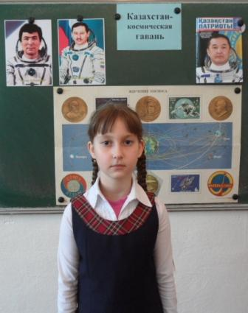
Ученик:
Когда мы вырастим, то в космос полетим.
Ну а пока мы рассказать хотим
О людях тех, умелых и отважных,
Что покорили космос.
Ученик:
Очень важно
Не забывать имен их-
Всех космонавтов и ученых,
Которые законы нужные открыли
И нам дорогу в космос проложили.
Ученик (показывает портрет Циолковского):
В Калуге под Москвой
Учитель жил один простой.
Всю жизнь о космосе мечтал,
Провел огромную работу
И начал создавать теорию
Космических полетов.
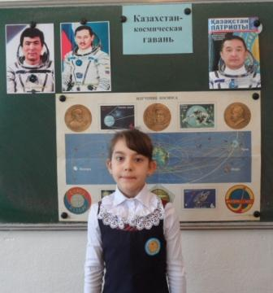
Он гений был, и в наши дни
О Циолковском помнить мы должны.
Ученик (показывает портрет Королева):
Но кто построил первую ракету?
Вы знаете об этом?
Конструктор, академик Королев.
К полету первый спутник был готов
В минувшем веке, в пятьдесят седьмом году.
Он полетел благодаря труду
Конструкторов, ракетчиков, рабочих,
И он был первым в мире, между прочим.
Ученик (показывает портрет Ю.А. Гагарина):
Через 4 года новый был успех –
Поднялся в космос первый человек.
Гагарин Юрий выполнил полет.
Вокруг Земли наш облетел пилот.
Благополучно завершил виток
Космический корабль «Восток»
Ученик:
Титов, Попович, Николаев и Быковский
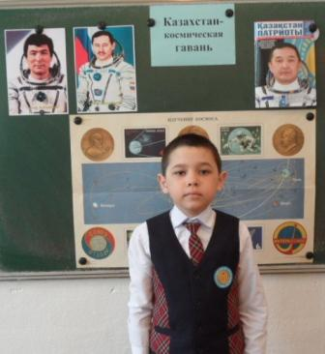
После Гагарина слетали в космос.
Все больше космонавтов новых.
И Валентина Терешкова
Была средь первых космонавтов.
Ученик:
Чтоб космонавтом стать,
Здоровьем крепким надо обладать.
И образ жизни правильный вести,
И подготовку должную пройти.
И только после многих испытаний
Ты космонавтом станешь.
Ученик:
Конечно, каждый может захотеть
Из космоса на Землю посмотреть.
Но хватит ли терпения и сил?
Лишь тот, кто храбро все переносил,
Отправится в космический полет.
Вперед, ребята, космос нас зовет!
- Сейчас создают спутники для изучения и прогнозирования погоды, для радио – и телевизионной связи и для многих других целей.
Освоение космоса развивается быстрыми темпами. С помощью космических аппаратов осуществляется изучение планет солнечной системы, спутника нашей планеты – Луны. Искусственные спутники оказывают большую помощь сельскому хозяйству. По фотоснимкам, сделанным из космоса, можно судить о запасах полезных ископаемых, изучать погодные явления. В космосе проводятся различные биологические эксперименты.
С космосом связана жизнь казахстанцев. На казахстанской земле находится космодром Байконур – комплекс, состоящий из сложных инженерных сооружений, оснащенный современными приборами. Байкону́р (с казахского языка Байқоңыр — богатая долина) — первый и крупнейший в мире космодром, расположен между городом Казалинск и посёлком Джусалы, вблизи посёлка Тюратам. Занимает площадь 6717 км².
По состоянию на 2012 год Байконур сохраняет лидирующее место в мире по числу пусков: отсюда за год была запущена 21 ракета-носитель (второе место занимает космодром Мыс Канаверал (США) с 10 пусками за год. В настоящее момент Байконур используется Казахстаном совместно с Россией.
Космодром Байконур имеет большое международное значение. Здесь осуществляются запуски космических кораблей с экипажами из разных стран мира.
В 1991 году в космос полетел первый казахстанский космонавт Токтар Аубакиров. Это был миг торжества. Началась космическая эра Казахстана. Первый казах-космонавт поднялся в космос. Лётчик-космонавт, Герой Советского Союза, Халық Қаһарманы.
Токтар Аубакиров о профессии летчика мечтал с детства. Когда Юрий Гагарин впервые полетел в космос, весь мир замер в ожидании, а когда он вернулся на Землю, все мальчишки и юноши стали мечтать отправиться в космос. Токтар Аубакиров не являлся исключением. Окончив школу, Токтар Аубакиров поступил в высшее военное училище, и в последующем окончил школу летчиком - испытателем. Более 10 лет Токтар Аубакиров проработал летчиком - испытателем в ОКБ им. М Громова. За то время он освоил свыше 50 типов самолетов и их модификации. Токтар Аубакиров стал первым летчиком в Советском Союзе, который совершил беспосадочный полет с двумя дозаправками в воздухе на Северный полюс в 1988 году на МИГ-31.
В 1989 году первым поднял в воздух и посадил на авианосец «Тбилиси» МИГ-29. За очень сложные и трудные испытательные полеты на самолетах МИГ-29 и СУ-27 Тохтару Аубакирову было присвоено звание Героя Советского Союза. В 1991 году, был принят в ряды советских космонавтов. Подготовку прошел в Центре космонавтики имени Гагарина. Полет в открытый космос совершил в октябре 1991 года, в составе международного экипажа на корабле «Союз ТМ-13». Выполнял работу космонавта – исследователя. В открытом космосе провел 7 дней 22 часа 13 минут. На Землю он вернулся на космическом корабле «Союз ТМ-12». После полета Токтар Аубакиров вернулся в Казахстан и продолжил службу.
Второй казахстанский космонавт - Талгат Мусабаев трижды побывал в космосе в 1994, 1998 и 2001 годах. В двух космических экспедициях он был командиром экипажа. В космосе он провёл в общей сложности 341 день. За его плечами 7 выходов в открытый космос общей продолжительностью 41 час 08 минут. Именно ему довелось открыть эпоху космического туризма, когда в 2001 году он вывез на орбиту первого космического туриста — гражданина США Дениса Тито. С 11 апреля 2007 года по настоящее время – Председатель Национального космического агентства РК. Талгату Мусабаеву присвоены звания Халық Қаһарманы Республики Казахстан и Героя России.
Айдын Аиымбетов – казахский космонавт, первый гражданин Республики Казахстан, совершивший полет в космос, 545 –й космонавт мира, народный Герой Казахстана (2015), полковник ВВС Казахстана.
Накануне старта Айдын Аимбетов рассказал, что шел к предстоящему полету на МКС долгие годы. По словам Аимбетова, он с детства мечтал стать космонавтом, поэтому стремился хорошо учиться, занимался спортом. Окончив школу, выбрал учебу в военном летном училище. В 2007 году он завершил подготовку в Центре подготовки космонавтов в России. Как рассказал на предполетной конференции Айдын Аимбетов, на МКС он берет с собой флаг Казахстана. «Наш полёт выполняется в знаменательное время. Этой осенью Казахстан отмечает 550-летие Казахского ханства, а также юбилей Конституции, поэтому я беру с собой небольшой флаг Казахстана. Об этом было сказано еще в 2004 году, когда я готовился к полёту в космос. Я пообещал президенту Казахстана Нурсултану Назарбаеву, что государственные символы нашей страны обязательно побывают в космосе. Кроме того, я беру с собой мягкую игрушку, которую мне подарила дочь. Это небольшой лев», — цитируют информационные агентства Айдына Аимбетова. В миссию Аимбетова входило наблюдение за состоянием экологии, за перемещением пыльных бурь над Аральским морем, за состоянием Каспийского моря, изучение проблемы нефтезагрязнения.
Говоря о космосе и о Международном дне полета человека в космос нельзя не зачитать знаменитые строки.
Разгадай:
Почему люди тянутся к звездам?
Почему в наших песнях герой – это сокол?
Почему все прекрасное,
Что он создал,
Человек, помолчав,
Называет - Высоким?
Реки вспаивают поля,
Города над рекой – В заре,
И, как сердце, летит Земля,
Перевитая жилами рек.
Нелегко проложить пути
До вчерашних туманных звезд,
Но трудней на земле найти
Путь,
Что в сердце своем пронес,
Что рекою прошел по земле,
Что навеки связал города,
Что лучом бушевал во мгле,
Освещая твои года…
Это строки из поэмы нашего поэта Олжаса Сулейменова, написанной в день космического старта Юрия Гагарина. Впоследствии именно его строка «Земля, поклонись человеку» была начертана на пьедестале обелиска работы Рукавишникова, установленного на месте гибели Юрия Гагарина под Киржачом Владимирской области.
Казахстан – независимая страна, с хорошо развитыми технологиями. На космодроме Байконур работают талантливые конструкторы, использующие сложнейшую технику. Эти каждодневным трудом приумножают славу космической гавани – нашей Родины – Республики Казахстан. Тохтар Аубакиров, Талгат Мусабаев, Айдын Аиымбетов – это гордость казахстанцев!

